Отчет
о работе СНК ИГП Университета имени О.Е. Кутафина (МГЮА)
за 2023 г.

№ | Название мероприятия | Дата и время | Формат  мероприятия  (очный/заочный)
1. | Внеплановое заседание студенческого научного клуба кафедры истории государства и права Университета имени О.Е. Кутафина (МГЮА) в дистанционном формате на платформе Вебинар.  Тема заседания была приурочена к юбилейной дате - 100-летию образования СССР (1922-2022) и вызвала оживленную дискуссию, в которой приняли участие все присутствующие (12 чел.).  Заседание проходило в форме дискуссии, без зачитывания отдельных докладов.  Своими репликами особенно запомнились студенты Александр Баранов, Михаил Лобынцев и Яков Святенко.  В диспуте участвовали и «ветераны» клуба, студентки 2 курса ИБП и МПИ Екатерина Хренова и Полина Сизова.  Итоги дискуссии были подведены доцентом Михаилом Приходько. | 22 января 2023 г. (воскресенье, 12 00-14 00). | Заочный
2. | Круглый стол на тему:  «Обязательство и договор в римском праве: историко-теоретический аспект».  Заседание проходило в форме дискуссии, без зачитывания отдельных докладов.  В ней приняли участие все присутствующие (13 чел.), включая шесть интерактивных участников.  Своими репликами запомнились «ветераны» клуба Александр Антонов, Екатерина Хренова и действующие члены Захар Куликов, Данил Митрясов. Свою лепту в обсуждение темы внес и студент 3 курса МПИ Егор Иващенко.  Прозвучали цитаты из учебника по римскому праву И.Б. Новицкого  Итоги заседания были подведены доцентом М.А. Приходько.  После заседания члены СНК ИГП и вольные слушатели посетили памятник К. К. Рокоссовскому (скульптор А. И. Рукавишников) на бульваре Маршала Рокоссовского и выставку «Мане и Ренуар. Импрессионизм в лицах» в галерее Богородское. | 25 марта 2023 г. (суббота, 16 30-18 00, набережная Шитова, д. 72, корпус 1, ауд. 105). | Гибрид.
3. | Круглый стол на тему: «Государственный строй Древнего Египта: историко-правовой аспект».  Заседание проходило в форме дискуссии, без зачитывания отдельных докладов.  В ней приняли участие все присутствующие (14 чел.).  Своими репликами запомнились Дмитрий Комаровских, Захар Куликов, Яков Святенко, Полина Серова, Екатерина Хренова и Алина Хаматнурова.  Прозвучали цитаты из трудов И.М. Лурье, В.А. Томсинова, В.В. Струве,  Итоги заседания были подведены доцентом М.А. Приходько.  После заседания участники побывали возле Дома науки Университета имени О.Е. Кутафина (усадьбы Мещерской-Бутурлиных-Найденовых) и насладились особой камерной атмосферой памятника архитектуры допожарной Москвы. | 25 апреля 2023 г.  (суббота, 15 00-16 30, К. 463). | Очно.
4. | Совместное заседание студенческих научных клубов кафедр истории государства и права Университета имени О.Е. Кутафина (МГЮА) и Московского государственного университета (МГУ) имени М.В. Ломоносова на тему «Институты процессуального права в исторической перспективе (к юбилею ГПК и УПК РСФСР 1923 г.)».  Научные руководители: профессор П.Л. Полянский и доцент М.А. Приходько.  Заседание открылось вступительным словом М.А. Приходько и П.Л. Полянского.  Общее направление заседанию, задал доклад Романа Зайцева (МГУ) «Развитие принципа состязательности в доктрине гражданского процесса в России в начале 20 в.» и продолжительная реплика на него Петра Савищева (МГЮА-ВШЭ).  Были затронуты и обсуждены важные историко-правовые вопросы: «Развитие инквизиционного судопроизводства в России», «Гражданский процессуальный кодекс 1923 года: концептуальные основы», «Новый тип гражданского процесса: от ГПК РСФСР 1923 года к нашему времени», «Дискуссия об упразднении адвокатуры в СССР (1927-1928 гг.)».  Активным участием в дискуссии запомнились Егор Иващенко (МГЮА), Данил Митрясов (МГЮА) и Роман Зайцев (МГУ).  Итоги заседания были подведены М.А. Приходько и П.Л. Полянским.  Все присутствующие отметили необходимость продолжения межвузовских контактов.  Заседание завершилось общим фото и экскурсией в Музей Университета имени О.Е. Кутафина (МГЮА). | 19 мая 2023 г. (пятница, 18 00-20 30, ауд. 29а). | Очно.
5. | Совместное заседание СНК ИГП и СНК «Конституционное и муниципальное право» (СНК КиМП). Мероприятие прошло в формате дискуссионной площадки «Юридическая наука и юридическое образование в современной России: преемственность и новации», приуроченной к 100-летию со дня рождения профессора Е. И. Козловой (1923-2023), одного из основоположников Школы российского конституционализма.  Модераторами площадки выступили научный руководитель СНК КиМП, к. ю. н., преподаватель кафедры конституционного и муниципального права Университета имени О. Е. Кутафина (МГЮА) Виктория Михайловна Бурла и глава СНК КиМП Екатерина Музалевская.  В качестве экспертов были приглашены научный руководитель СНК ИГП Михаил Анатольевич Приходько, а также члены профессорско-преподавательского состава кафедры конституционного и муниципального права Университета Г.Д. Садовникова, В. В. Комарова, О.С. Рыбакова, Е.А. Казьмина, М.Н. Шалберкина.  С приветственным словом к участникам дискуссии обратился Михаил Анатольевич Приходько. Он поделился воспоминаниями о Е. И. Козловой и отметил, что усердие и трудолюбие выдающегося профессора до сих пор остаются примером как для студентов, так и для преподавателей.  Приглашенные эксперты-конституционалисты также выступили с приветствием. Г. Д. Садовникова вспоминала о том, как приобщалась к большой науке вместе с Екатериной Ивановной и как авторитетно звучало её мнение для студентов и преподавателей, законодателей и правоприменителей. В. В. Комарова обратилась к научному наследию профессора и напомнила, что кафедрой конституционного и муниципального права издан сборник работ Е. И. Козловой и подготовлен выпуск журнала «Актуальные проблемы российского права» (№ 3 за март 2020), посвящённый великому учёному.  В ходе мероприятия члены СНК ИГП представили доклады.  Так, студент 2 курса ИПК Данил Митрясов в своём выступлении «История юридического образования в России: общая характеристика» осветил развитие системы российского юридического образования с петровских времён 18 века до наших дней. После доклада участники дискуссии поделились мнениями о проектах реформы высшего образования: стоит ли оставить систему «бакалавриат – магистратура» или же нужно полностью перейти к специалитету? Мнения студентов и экспертов разделились.  Глава (староста) СНК ИГП Михаил Лобынцев выступил с докладом «ВЮЗИ – МЮИ – МГЮА: роль Университета имени О. Е. Кутафина (МГЮА) в развитии юридического образования», в котором подробно охарактеризовал историю нашего Университета от создания в 1931 году до последних преобразований 2020-х годов. Эксперты площадки высоко оценили доклад и поддержали стремление к дальнейшему изучению поднятого вопроса. | 2 ноября 2023 г. (четверг, 18 00-20 00, ауд. 31). | Очно.
6. | Круглый стол на тему: «Системы государственного управления Древнерусского государства (историко-правовой аспект)».  В начале заседания были рассмотрены вопросы организации работы клуба. Так, был переизбран глава (староста) СНК ИГП на 2023/24 учебный год. Им вновь стал студент 2 группы 2 курса очной формы обучения Института правового консалтинга Михаил Лобынцев. Заместителем главы (старосты) избрана студентка 3 курса Института бизнес права Екатерина Хренов.  Заседание проходило в форме дискуссии, без зачитывания отдельных докладов.  В ней приняли участие все присутствующие (16 чел.), включая двух интерактивных участников.  В ходе обсуждения темы заседания своими репликами запомнились «ветеран» Клуба Екатерина Хренова и действующие члены Егор Иващенко, Данил Митрясов, Дмитрий Комаровских и Сергей Ягодкин, а также вольный слушатель СНК ИГП Кирилл Русин. Прозвучали цитаты из трудов Б. Д. Грекова, И. А. Исаева, К. Д. Кавелина, Л. А. Кацвы, Б. А. Рыбакова, Ю. П. Титова, М. Н. Тихомирова, И. Я. Фроянова и «Повести временных лет».  Итоги заседания были подведены доцентом М. А. Приходько. Он отметил, что вопросы истории Древней Руси остаются как никогда дискуссионными и острыми, и пожелал участникам продолжать научные изыскания в этой сфере.  После заседания члены и вольные слушатели СНК ИГП посетили памятник К. К. Рокоссовскому (скульптор А. И. Рукавишников) на бульваре Маршала Рокоссовского. | 9 декабря 2022 г. (суббота, набережная Шитова, корпус 1, конференц-зал, 17 00-19 30).  (В связи с большой педагогической нагрузкой доцента М.А. Приходько дата заседания была перенесена с 25 ноября на 9 декабря 2023 г.). | Гибрид.

Научный руководитель
СНК ИГП, доцент 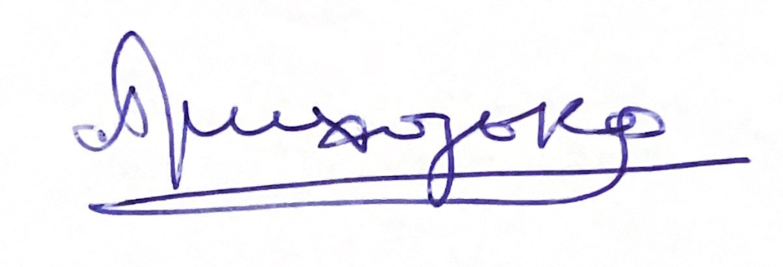 М.А. Приходько

17.12.2023

